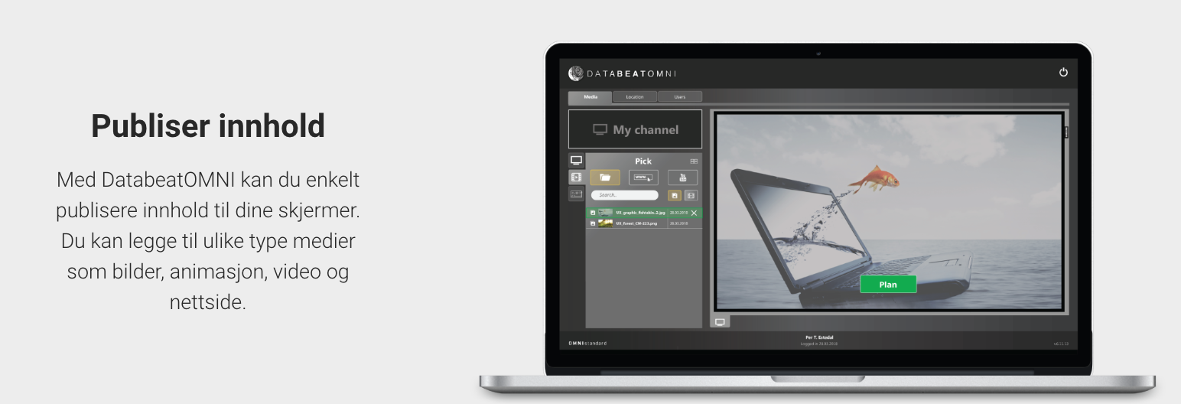

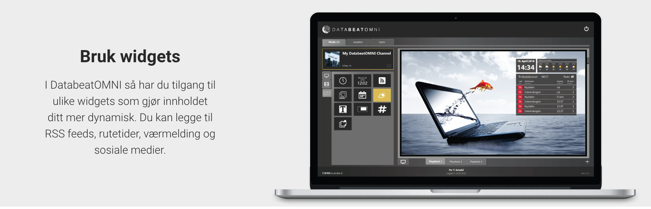
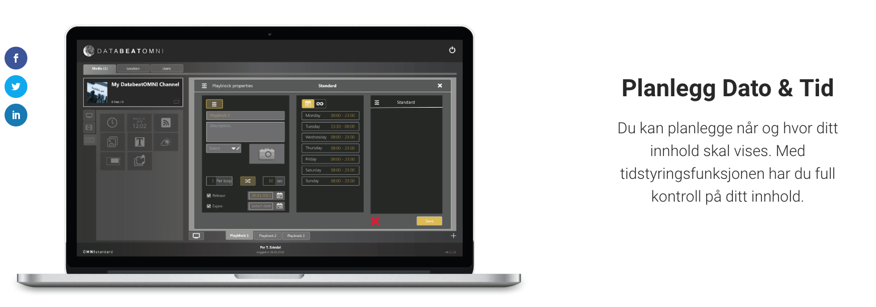

Hva er DatabeatOMNI?

De fleste selskaper har et budskap de ønsker å formidle, enten det er til ansatte, kunder eller besøkende. Dette innebærer å engasjere mennesker ved å fortelle historien til din bedrift på en måte som fanger oppmerksomhet og skaper interesse. DatabeatOMNI er utviklet for å hjelpe deg og din bedrift med akkurat dette, på en så enkel og kostnadseffektiv måte som mulig.

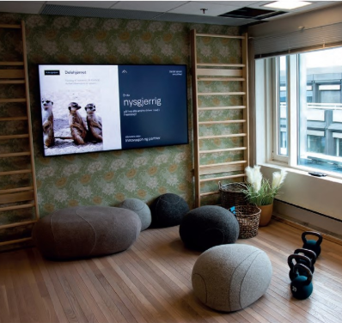
DatabeatOMNI er en web-basert skjermpubliseringsløsning som gir deg mulighet til å publisere og administrere innhold til en eller flere infoskjermer på en meget enkel måte. DatabeatOMNI ligger i nettskyen på Microsoft Azure plattformen, og er alltid tilgjengelig for deg i et brukervennlig grensesnitt via nettleser.

I DatabeatOMNI lager brukere egne «TV-kanaler» med innhold som skal vises på digitale flater for et publikum. Innholdet som publiseres i kanalen kan være informasjon, budskap, historier og reklame presentert i form av bilde, video, nettsider eller ved hjelp av widgets.

Som DatabeatOMNI-bruker, publiserer du innholdet og bestemmer samtidig når, hvor og hvordan innholdet skal vises på skjerm. Ved selve publiseringen kan brukeren enkelt bestemme at innholdet kun skal vises mellom spesifikke datoer, tider på døgnet, dager i uken eller basert på værforholdene der skjermen er.
Når innholdet er planlagt og publisert i «TV-kanalen» er det klart for å vise det på skjerm. Dette gjøres ved hjelp av applikasjonen OMNIplay, som er en app installert på det vi kaller en player.

OMNIplay applikasjonen installeres på en mediaspiller som enten er innebygd i en skjerm eller tilkoblet en skjerm med HDMI. OMNIplay har som oppgave å spille av innholdet som er i kanalen og rapportere driftsstatus tilbake til DatabeatOMNI, slik at du alltid har oversikt over hva som vises på skjermene, og er trygg på det blir spilt av.
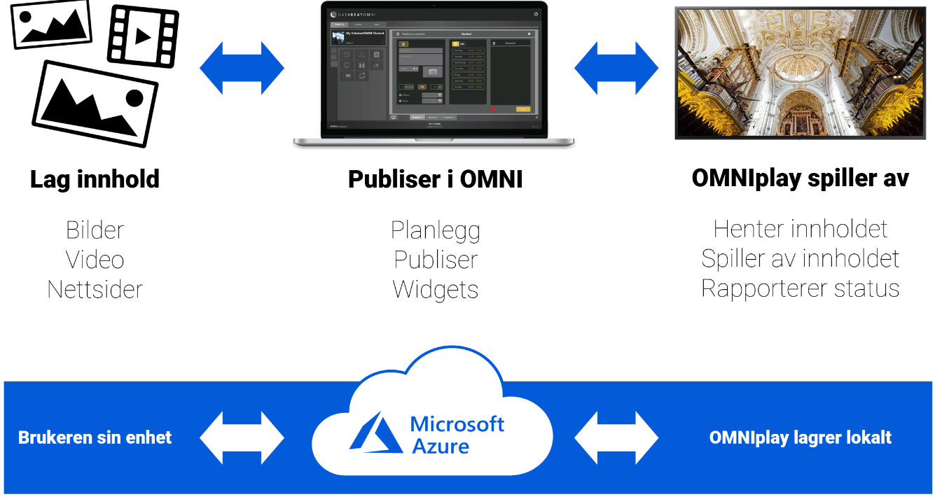
OMNIplay kan installeres på proffskjermer med interne playere som f.eks. Samsung skjermer med Smart Signage Platform (SSSP), LG skjermer med WebOS, eller på eksterne mediaspillere som vår egen OMNIplay3. OMNIplay3 er en liten og effektiv Android-basert player som kobles med HDMI-kabel til en skjerm, som ikke har intern player innebygd.

De grunnleggende prinsippene i DatabeatOMNI er nå forklart. Som du sikkert har innsett, er enhver skjermløsning med DatabeatOMNI avhengig av tre ting;
- Innhold
- Publiseringsløsning
- Player og skjerm

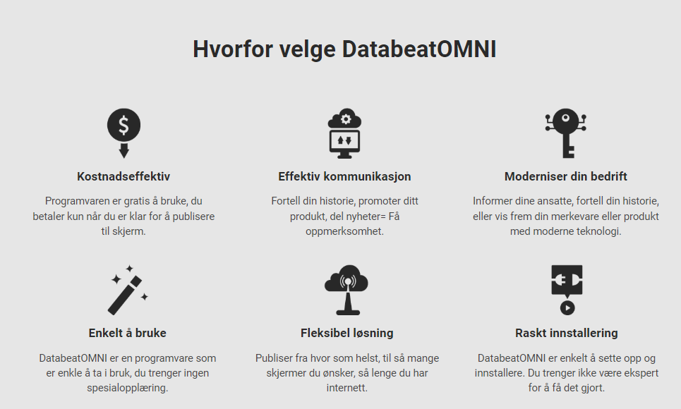

Lagring av innhold

Innhold kommer i flere former, men er i de fleste tilfeller mediafiler som bilde- eller videofiler eller nettsider (URL). Mediafiler som er lastet opp fra brukeren sin datamaskin til en kanal i DatabeatOMNI, blir sikkert lagret på DatabeatOMNI-serveren som ligger i Microsoft Azure nettskyen. Alle URL-adresser som blir publisert vil også bli lagret på samme sted. Filer og all annen informasjon som er tilknyttet bruker eller bedrift i DatabeatOMNI, kan til enhver tid slettes fra DatabeatOMNI plattformen av bruker med tilgang til filene. Merk at utgåtte filer ikke blir slettet umiddelbart ved utgangsdatoen som er satt av bruker, slik at utgåtte filer lett kan hentes fram i biblioteket ved å huke av for å se filer utgåtte filer.

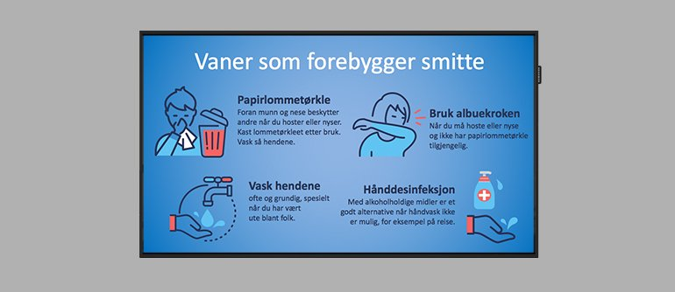

Mediafiler og URL-adresser vil også lastes ned fra server til OMNIplay applikasjonen som har innholdet i sin kanal/sendeplan. Innholdet lagres da lokalt på selve playeren som standard innstilling. På denne måten vil det ikke være unødig bruk av bredbåndskapasitet og generelt en bedre avspillingskvalitet på skjermen. OMNIplay vil automatisk slette innhold som ikke lenger er tilgjengelig i sendeplanen.

Avhengig av hvilken type player OMNIplay er installert på er det operativsystem og sikkerhetsplattformen til hver enkelt enhet som beskytter innholdet. Merk at Samsung SSP enheter er beskyttet av Samsung sin proprietære Knox-plattform, som blant annet hindrer sikkerhetsbrudd ved uønsket tilkobling av eksterne enheter eller lagringsenheter for å kopiere eller ta ut informasjon.

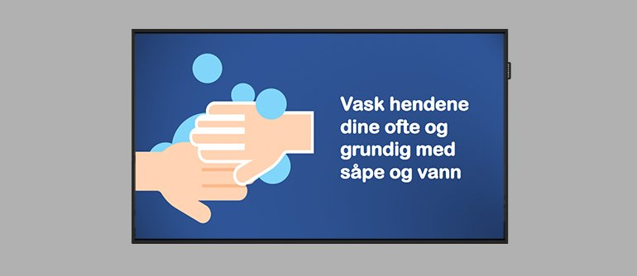

Sikkerhet og autentisering av bruker

I tillegg til hver enkelt mediaspiller / player plattform sitt sikkerhetssystem er også brukerens opplevelse, handlinger, interaksjoner og trafikk med DatabeatOMNI-servere og løsning vitalt å sikre. Med Microsoft Azure som plattform og grunnlag for DatabeatOMNI har vi tatt i bruk Microsoft Graph Security API for å gjøre DatabeatOMNI enda sikrere, men også enklere å administrere. Denne integrasjonen gjør det mulig at sikkerheten plasseres trygt i Microsoft sine hender. Eksempelvis ved at innlogging til DatabeatOMNI-løsningen gjøres med allerede eksisterende Microsoft-konto i bedriften sitt Active Directory.

I tillegg til standard kryptering og sikring av trafikk, brukerinformasjon innhold, passord og annen informasjon løfter man da sikkerheten til et nytt nivå uten unødvendig mye administrasjon. Brukeren vil ha samme brukernavn og passord som brukes for e-post konto og andre Microsoft-tjenester. Det vil si at brukeren kan logge inn med et enkelt klikk, uten å la det gå utover sikkerheten. (Single sign-on via AD bruker) Bedriften sin IT-administrasjon bevarer kontrollen, brukeren er sikret og får en bedre brukeropplevelse.

Microsoft Graph Security API – Architecture overview
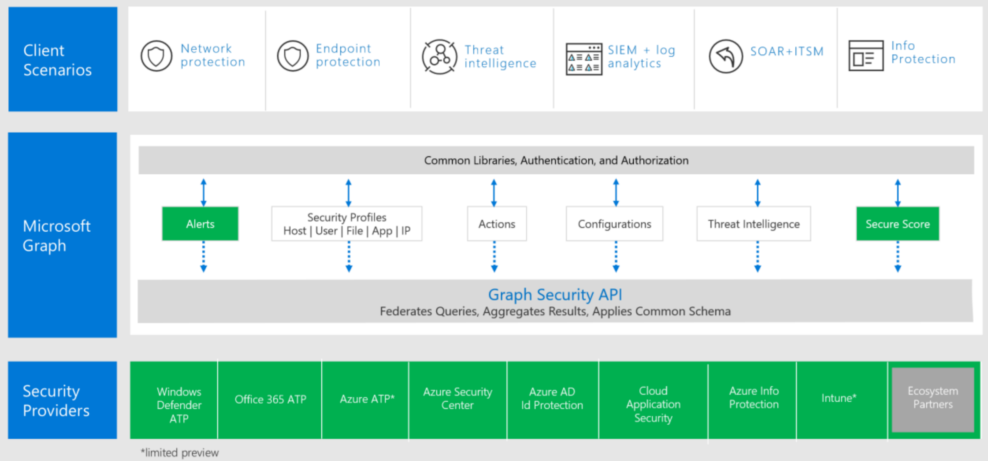Les mer om Microsoft Graph Security API her.

Nettverk og kommunikasjon

URL, IP-adresse og porter
For å bruke DatabeatOMNI trenger sluttbruker i DatabeatOMNI-publiseringsløsningen, samt applikasjonen OMNIplay tilgang til internett for å nå våre servere på: www.databeatomni.net.
Våre servere (på www.databeatomni.net) har felles IP-adresse: 40.112.90.244. All kommunikasjon mellom servere og OMNIplay skjer via henholdsvis Port 80 (HTTP) og 443 (HTTPS/SSL).
Nettverks- og kommunikasjonskravene for OMNIplay applikasjonen er felles og uavhengig av enhetens plattform eller operativsystem (Samsung SSP, Samsung Tizen, Philips, Android, LG webOS, Windows).

Bruk av Widgets

I DatabeatOMNI kan man ved bruk av Widgets legge til ulike funksjoner på skjermen som er i tillegg til vanlig innhold som bilder og video. Dette kan f.eks. være nyheter, vær, sanntidsrutetabell fra Entur, egne informasjonstjenester, kalenderinformasjon, meldinger og informasjon fra sosiale medier. Widgets dras ut på skjermen og kan plasseres på ønsket sted, samt at det er mulig å endre størrelse og farger.

Dette kan medføre at DatabeatOMNI og OMNIplay har behov for å hente informasjon fra andre steder enn fra DatabeatOMNI-serverene, avhengig av hvilke widgets som velges. Dette kan være, men er ikke begrenset til Facebook, Office 365, Microsoft Exchange Server, Tredjeparts nyhetsfeed (RSS) og andre kilder.

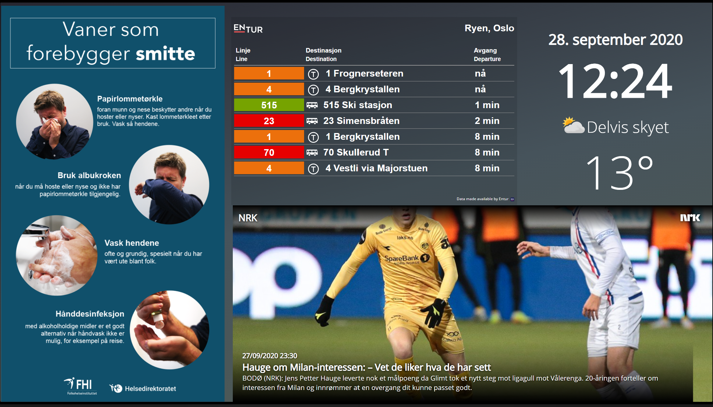

Sikring av data og enheter
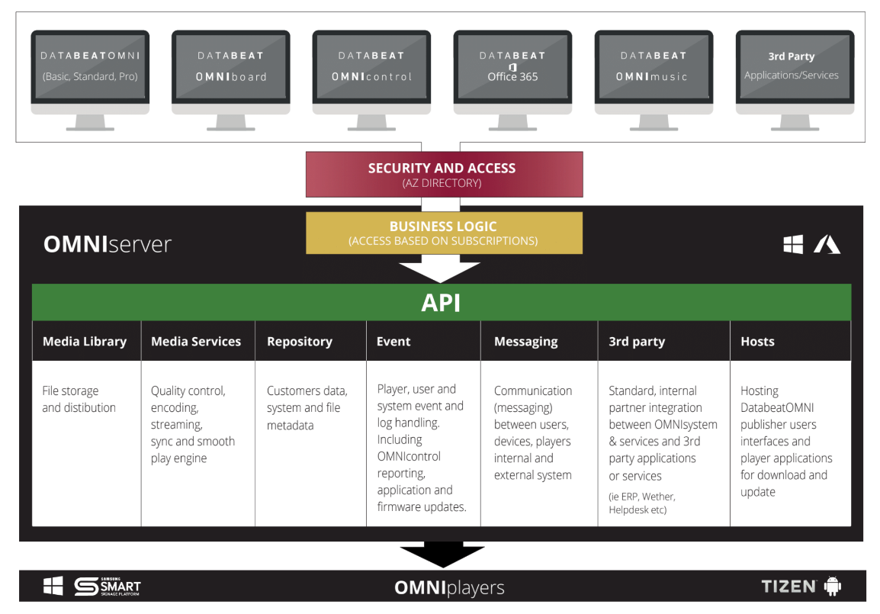

Generell beskrivelse av løsning
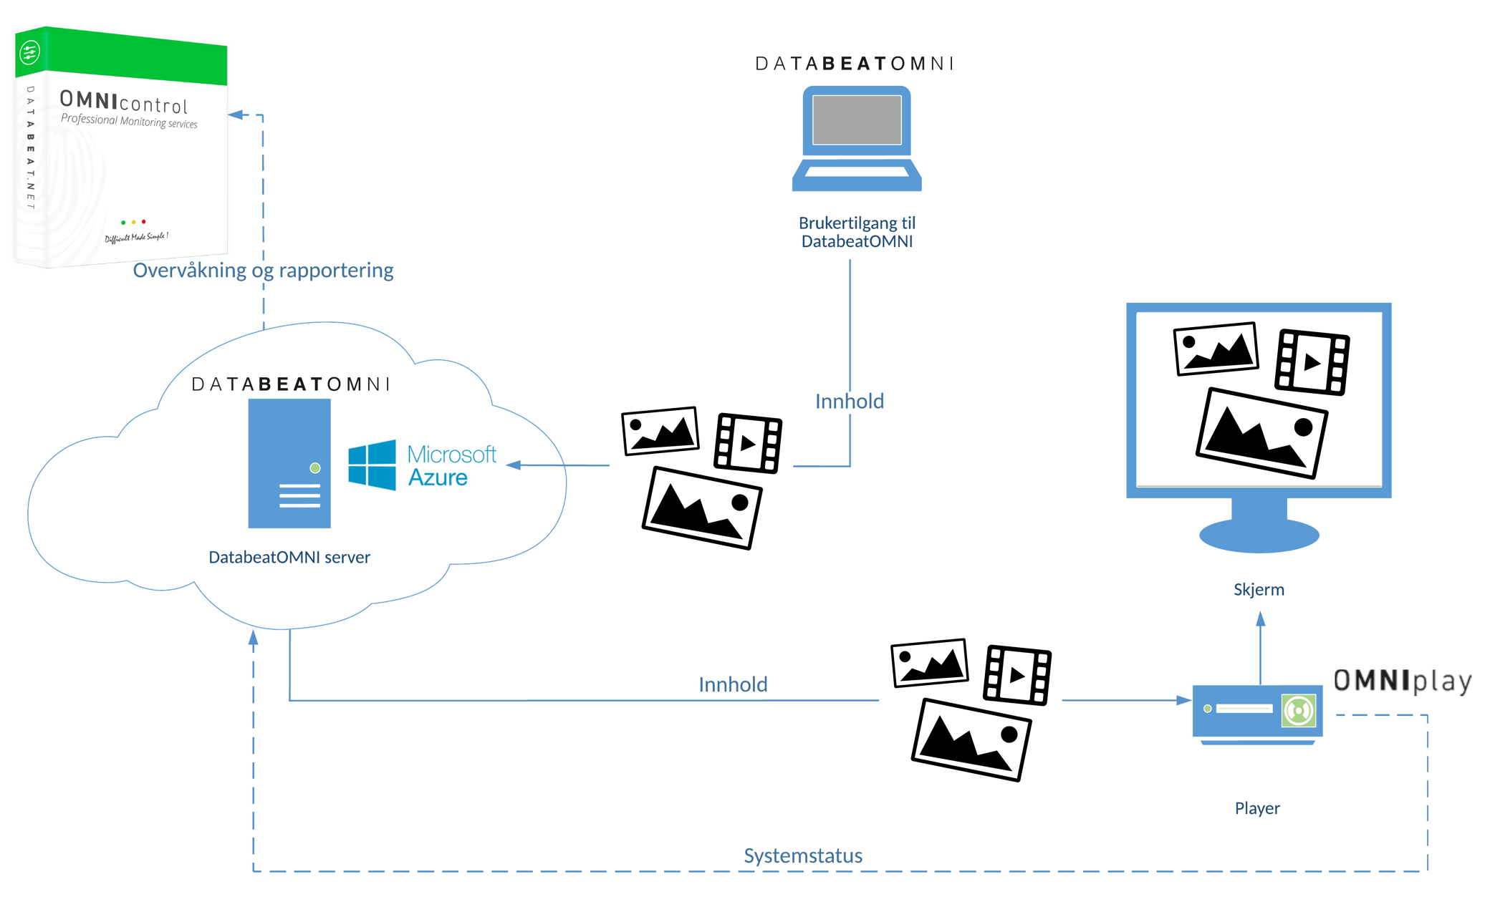

Generelt om nettskyen Azure
DatabeatOMNI er basert på Microsoft Azure, en av verdens ledende hosting-plattformer. Azure består av ulike datasentre spredt ut over hele verden, relevant for DatabeatOMNI er hovedsakelig Vest-Europa regionen. Microsoft Azure tilbyr en rekke ulike tjenester som DatabeatOMNI benytter.

Application-, web-, Operational Database- and Mediafile Services.
DatabeatOMNI i Azure inkluderer flere funksjoner som spiller sammen, blant annet:
- Web-side hvorfra man kan finne generell informasjon og logge seg inn.
- Applikasjonstjenester hvor først brukeren autentiseres for deretter å gi tilgang til grensesnitt for å se og vedlikeholde media, lokasjoner og brukere samt laste opp og vedlikeholde mediaplanen.
- Database. «Bak» applikasjonstjenestene er det er operativ database (Microsoft SQL) hvor dataene hentes og lagres.
- Mediafilene blir lagret hos Microsoft Azure som er en sikker og pålitelig plattform.

Brukere
- Filopplastning & Mediaplan: Navngitte brukere må logge seg på DatabeatOMNI og ha rettigheter til å publisere relevant innhold til relevante kanaler.
- Publisering gjøres gjennom et enkelt og intuitivt HTML5 web-grensesnitt.
Brukeren sender mediafilen som skal publiseres til DatabeatOMNI-server for videre behandling og distribusjon. Brukerne kan også laste opp direkte fra Microsoft Powerpoint om ønskelig. Det er utviklet en egen DatabeatOMNI plugin med autentisering og konvertering fra PowerPoint presentasjon til bilde eller video.

Overvåkning i DatabeatOMNI

Bakgrunn
Digitale informasjonssystemer får stadig større oppmerksomhet og derigjennom viktighet. Det er derfor nødvendig med god rapportering på status og hendelser samt gode og enkle verktøy for drift og overvåkning.
Rapporteringen skjer direkte fra Player til sentral løsning og verktøyet som benyttes betegnes som OMNIcontrol. Tjenesten er utelukkende web-basert og er en integrert del av DatabeatOMNI applikasjonen.

Prinsipp
Hver Player (Windows, Android eller Samsung SSP2 osv.) rapporterer fortløpende «hva som skjer». Dette skjer ved hvert filskifte/visning i tillegg til spesifikke intervaller (Heartbeats). Disse sendes direkte til server som mottar, lagrer, behandler og presenterer informasjonen. Dersom spilleren er «offline» vil den fortsatt mellomlagre dette til den er online igjen. Siden avspilling av filer normalt er basert på filer som ligger på lokal lagringsenhet vil spilleren typisk være i gang, også ved nettverksfeil (men vil naturlig nok ikke kunne oppdatere innhold). OMNIcontrol er deterministisk. Det vil si at dersom man ikke får livstegn fra Playeren vil den antas å være defekt, eller nede. Systemet vil i tilfelle da aktivt søke å restarte systemet, sjekke nettverksstatus (via andre enheter på lokasjonen og/eller via lokasjonens router/IP-adresse) og rapportere status. Tilgang
Hvilke deler av organisasjonen og mediaplanen man skal ha tilgang til, samt funksjoner i OMNIcontrol er rollestyrt og defineres i bruker-administrasjonsdelen. Man kan ha kun lesetilgang, eller administratorrolle som gjør det mulig å arbeide med systemet og de enkelte klientene der det er nødvendig.

OMNIcontrol

DatabeatOMNI (ersjon Pro og Enterprise inkluderer driftsverktøy for overvåking/varsling. OMNIcontrol viser status og informasjon om hver enkelt player. OMNIcontrol er en integrert del / funksjon i DatabeatOMNI og er et grunnleggende verktøy for proaktiv drift og overvåkning. Informasjon kan også eksporteres i Excel-format.

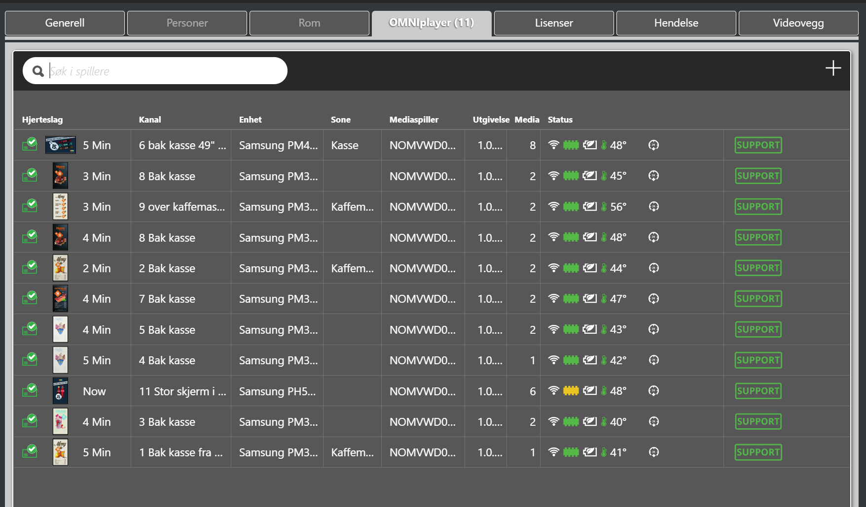
OMNIcontrol begrenser behovet for på-stedet bistand og gir i tillegg et godt utgangspunkt for feilsøking. En sentral funksjon er automatisert Software- og Firmware-oppdatering som ellers må gjøres på stedet.
OMNIplay rapporterer status til DatabeatOMNI slik at man har oversikt og er oppdatert.
En bruker kan søke og filtrere på diverse informasjon for å finne fram raskt. OMNIplay rapporterer følgende:
- Skjermbilde (Automatisk og ved manuell forespørsel)
- Heartbeat (Nyeste tidspunkt og dato for kontakt med server)
- Lokasjon og valgt kanal
- Mediaplan (Sendeplan, hvilke filer, om fil er lastet ned lokalt, antall avspillinger m.m.)
- Lisensnøkkel/ ID
- Merke, modellnavn og serienummer
- Software- og Firmware-versjon
- IP-adresse, MAC-adresse (inkl. om tilkobling er kablet eller trådløs)
- Total og tilgjengelig lagringsplass
- Oppløsning, aspekt og retning på skjerm
- Driftstemperatur (For SoC spillere med temperatur-sensor).

Scenario 1 - Nettverk
Dersom en spiller mister tilkoblingen til server, vil enheten selv prøve å rette feilen automatisk et antall ganger, før den vil konkludere med at det er feil med nettverket for eksempel at nettverk på lokasjonen er nede. Spilleren vil fortsette å vise innhold som allerede er lagret på lokal disk, men mediaplanen og nytt innhold vil ikke bli oppdatert. OMNIcontrol vil vite når spilleren sist rapporterte og hvilke filer som er lokalt tilgjengelig. I slike tilfelle vil man varsle lokal kontaktperson for feilretting. Når nettverket er tilbake vil spilleren i de fleste tilfelle koble seg til internett, oppdatere mediaplan og innhold og rapportere status.

Scenario 2 – Behov for omstart
Fra DatabeatOMNI kan man fjernstyre spillerne. En enkel omstart av OMNIplay applikasjonen eller en total omstart av spilleren er tilgjengelig hvis enheten er tilkoblet internett. Spiller mottar beskjed umiddelbart. En manuell omstart ved at en bruker skrur av på skjermen eller ved å skru av/på strømmentilførselen, løser absolutt de fleste utfordringer knyttet til OMNIplay/spiller.

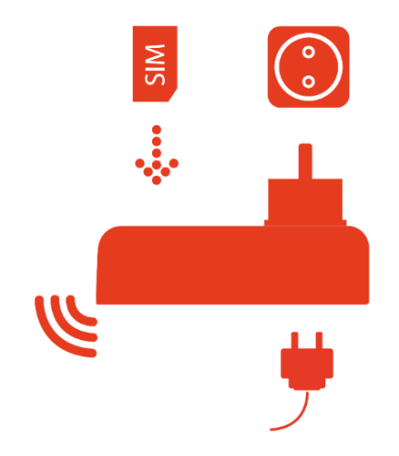
OMNIpower

OMNIpower automatiserer omstart av OMNIplay/spiller. Det er en M2M GSM strømplugg som må være plassert mellom strømkontakt og OMNIplay enheten (Se fig). Ved behov kan DatabeatOMNI sende omstartskommando via SMS til enheten. Strømtilførselen brytes og gis tilbake etter få sekunder slik at OMNIplay enheten starter helt på nytt. Det er spesielt nyttig når OMNIplay-enheten er vanskelig tilgjengelig. OMNIpower er en integrert del av supportavtalen og vil i stor grad begrense behovet for manuell bistand knyttet til på-stedet omstart.

Skjermbilde
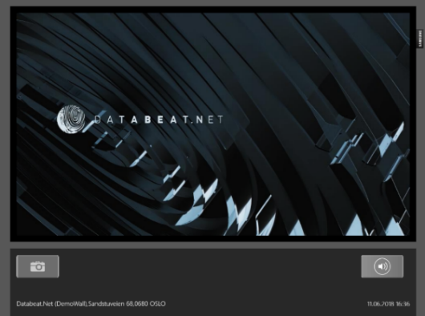
OMNIplay kan automatisk sende skjermbilde til DatabeatOMNI og bruker kan be om skjermbilde manuelt ved behov. Skjermer med innebygd spiller har fordel fremfor eksterne avspillere ved at skjermbildet vise hva som faktisk er på skjermen, ikke hva den eksterne spilleren viser.

Mediaplan

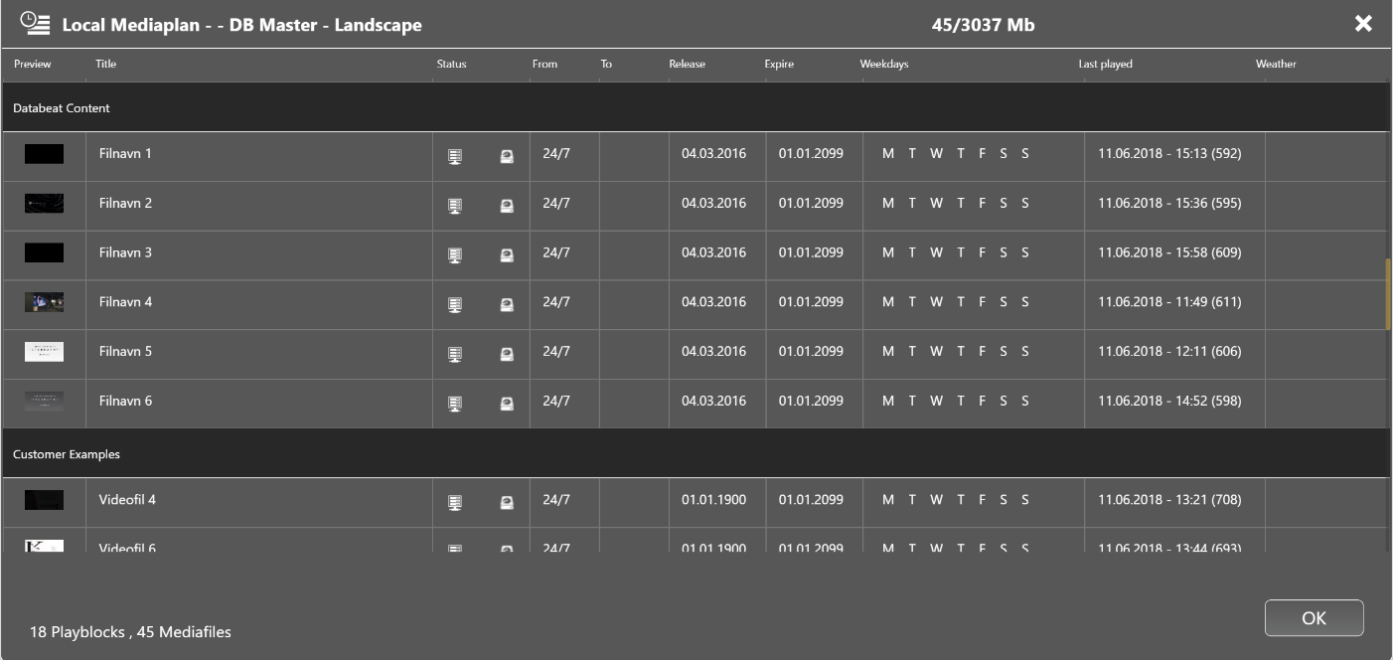
OMNIplay rapporterer til DatabeatOMNI, om filen er lastet ned lokalt, når filer blir avspilt og totalt hvor mange ganger en fil er avspilt.

OMNIplay innstillinger og egenskaper

Hver enkelt spiller rapporterer egenskaper og innstillinger til DatabeatOMNI Dette gir god oversikt og bidrar ofte til å lette feilsøkings-prosessen. Eksempelvis er installasjonsdato og serienummeret på spilleren nyttig og nødvendig ved evt. service- og garantisaker.

